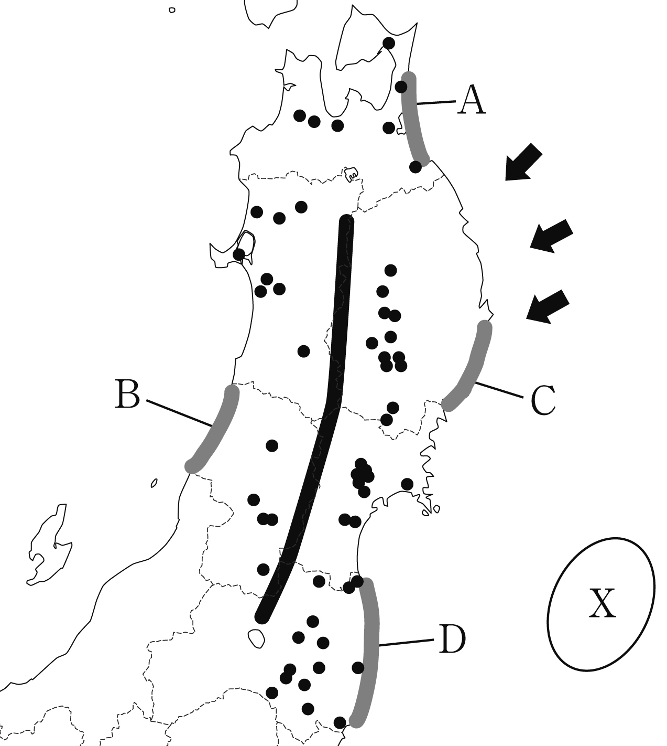１ 地図を見て，問いに答えなさい。
⑴ 地図中に で示した，東北地方を太平洋側と日本海側とに分ける山脈を何といいますか。 （ ）
⑵ 地図中の は，初夏に吹く冷たく湿った北東風を示しています。東北地方の太平洋側に冷害をもたらすことのある，この風を何といいますか。
（ ）
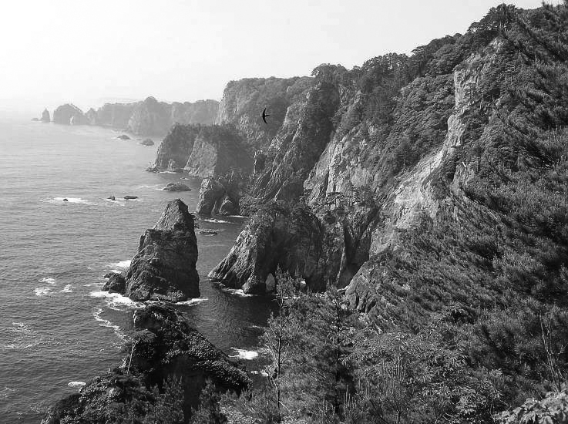⑶ 写真のような海岸線が複雑に入り組んだリアス海岸が発達しているところを，地図中のA～Dから1つ選び，記号を書きなさい。
（ ）
⑷ 東北地方は日本の穀倉地帯であり，川の流
域に広がる平野を中心とした米の栽培がさかんです。東北地方の平野とその平野を流れる川の組み合わせとして誤っているものを，次のア～エから1つ選び，記号を書きなさい。 （ ）
ア 仙台平野－北上川 イ 庄内平野－最上川 ウ 秋田平野－雄物川 エ 津軽平野－阿武隈川
⑸ 地図中のXは，暖流の黒潮と寒流の親潮がぶつかるため好漁場となっています。この黒潮と親潮がぶつかる場所を何とよんでいますか。 （ ）
⑹ 地図中の●は，東北地方の工業団地を示しています。この工業団地でおもに生産されているものを，次のア～エから1つ選び，記号で答えなさい。 （ ）
ア せんい製品 イ ＩＣ・半導体 ウ 鉄器 エ 化学薬品

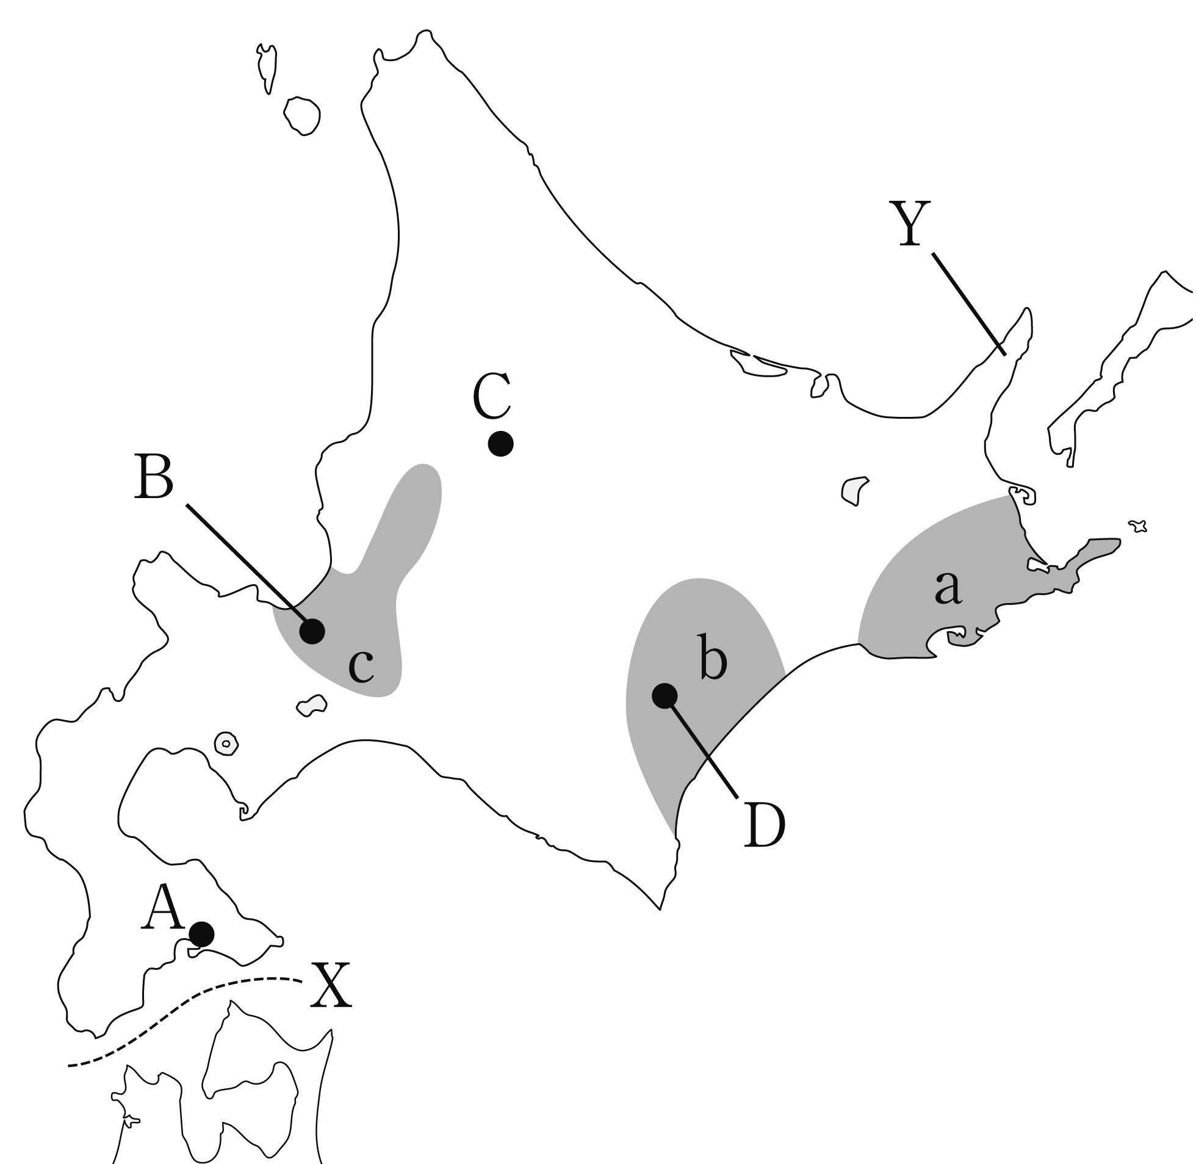２ 地図を見て，問いに答えなさい。
⑴ 海底トンネルによって本州と結ばれている，地図中にXで示した海峡を何といいますか。 （ ）
⑵ 北海道の本格的な開発は明治時代になってから始められました。それ以前から北海道で生活していた先住民族を何といいますか。
（ ）
⑶ 北海道の人口の3分の1以上が集中している，道庁が置かれている札幌市を，地図中のA～Dから1つ選び，記号を書きなさい。 （ ）
⑷ 北海道の農業について述べた次の各文にあてはまる地域を，地図中のa～cから1つずつ選び，記号を書きなさい。
① 泥炭地を改良した水田が広がり，日本有数の稲作地帯となっている。
② 火山灰地で畑作に適さないため，牧草を育て乳牛を飼育する大規模な酪農が行われている。
③ 広大な農地で，畑作と酪農を組み合わせた混合農業が行われている。
①（ ） ②（ ） ③（ ）
⑸ 地図中のYは豊かな自然が評価され，世界自然遺産に登録された半島を示しています。この半島を何といいますか。 （ ）

